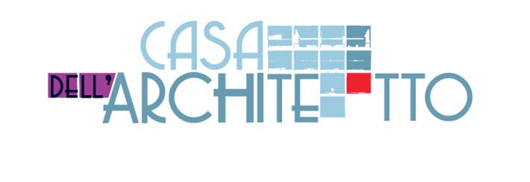

COMUNICATO STAMPA

CANTIERE DELLE FORME – Il valore dell’invisibile
Casa dell’Architetto / Como Lake Hub
9 maggio – 7 giugno 2026

A Como è nata la Casa dell’Architetto, un progetto che trasforma uno spazio privato in un laboratorio pubblico e in continua evoluzione. Dall’9 maggio al 7 giugno 2026, la Casa dell’Architetto e il Como Lake Hub diventano un luogo aperto dove design, architettura e ricerca si incontrano. Non una mostra tradizionale, ma un cantiere attivo, che cambia nel tempo e coinvolge progettisti, aziende e pubblico.

Dopo la presentazione degli spazi di Viale Masia 29, nel gennaio 2026, e una prima fase di attività durata 120 giorni, il progetto ideato dall’architetto Christian Longa entra in una nuova fase. Con La Casa dell’Architetto prende forma un percorso culturale che mette al centro il ruolo dello spazio come motore di relazione e trasformazione.

Il progetto si sviluppa come un racconto articolato in capitoli. Ogni fase affronta un tema specifico, mantenendo un approccio aperto e progressivo. Il primo capitolo, Il cantiere delle forme, è dedicato al design e al suo significato contemporaneo. Qui il design non è presentato come risultato finale, ma come processo. Gli oggetti non sono conclusi, ma in trasformazione. Cambiano funzione, si adattano, vengono reinterpretati.

In questo contesto il cantiere diventa un principio guida. Non solo luogo fisico, ma metodo progettuale. Uno spazio che evolve, che si modifica, che rende visibile il lavoro in corso. L’incompiuto non viene nascosto, ma diventa parte del linguaggio. Il progetto prende forma nel tempo e continua a cambiare anche durante la sua esposizione.

Il territorio di Como rappresenta un contesto naturale per questa riflessione. La tradizione del saper fare, l’artigianato e la cultura del design sono parte integrante della sua identità. Cantiere delle Forme si inserisce in questa continuità e la rilegge in chiave contemporanea, mettendo in dialogo memoria e sperimentazione, produzione e ricerca.

La Casa dell’Architetto si configura come un laboratorio urbano aperto. Gli spazi del Como Lake Hub, la facciata del palazzo e gli ambienti interni diventano parti attive del progetto. Non semplici contenitori, ma luoghi che cambiano funzione e significato, capaci di accogliere contributi diversi e generare nuove connessioni.

All’interno di questo scenario si inserisce la presenza del designer Hanno Giesler, attivo da oltre trent’anni tra Germania e Italia, con studio a Cantù. Il suo lavoro unisce rigore progettuale e sensibilità estetica, artigianato e innovazione. La sua partecipazione rafforza il dialogo tra esperienze diverse e si integra con il percorso di Architetto Vision, il gruppo promosso da Christian Longa, che interpreta il progetto come strumento di costruzione sociale oltre che formale.

La manifestazione si colloca in continuità con i principali appuntamenti del design tra Milano e il territorio lariano, ma mantiene una propria identità. Non è un evento collaterale, ma uno spazio di approfondimento. Qui il design torna a essere una pratica culturale, economica e sociale, capace di mettere in relazione imprese, creativi e comunità.

L’allestimento riflette questa visione. Materiali grezzi, elementi di recupero e strutture temporanee costruiscono un ambiente volutamente non finito. Lo spazio si modifica nel tempo, accoglie nuovi interventi, rielabora quelli esistenti. Il pubblico non è solo spettatore, ma parte di un processo che si rinnova. Tornare diventa parte dell’esperienza.

Il progetto si sviluppa anche come piattaforma di collaborazione. Designer, aziende e realtà artigianali partecipano a un dialogo concreto tra idea e produzione. Gli oggetti esposti non sono solo prodotti, ma esiti temporanei di un percorso. Accanto a questi prendono forma materiali di ricerca, prototipi e sperimentazioni.

A partire dal mese di giugno il programma si amplia con i workshop di Essere progetto. Momenti di confronto e coprogettazione che trasformano il cantiere in uno spazio attivo di produzione di idee, dove si incontrano dimensione industriale e artigianale, serialità e unicità.

Cantiere delle forme – il valore dell’invisibile rappresenta un punto di partenza. Un progetto radicato nel territorio, ma con una visione più ampia. La Casa dell’Architetto ha come obiettivo è costruire una rete, consolidare un metodo e aprire questo modello ad altri contesti urbani, in una prospettiva nazionale ed europea.

INFO

Casa dell’Architetto / Como Lake Hub
Viale Masia 29, Como
Periodo: 9 maggio – 7 giugno 2026

Inaugurazione:
9 maggio 2026, dalle 17:30 alle 22:00
Ingresso su invito

Studio visit

Orari
Lunedì – venerdì: 14:30 – 17:00 su prenotazione
Aperture speciali durante gli eventi

Prenotazioni e informazioni
comolakehub@ntm-group.it

